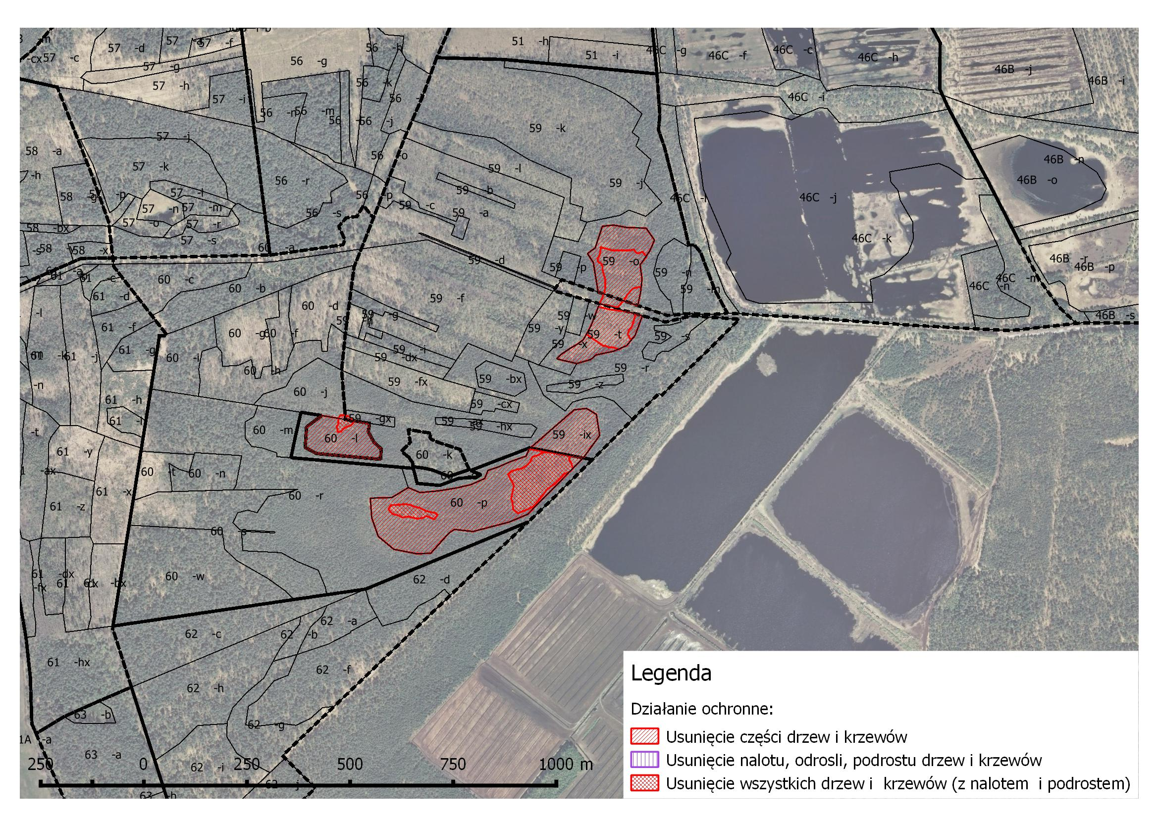
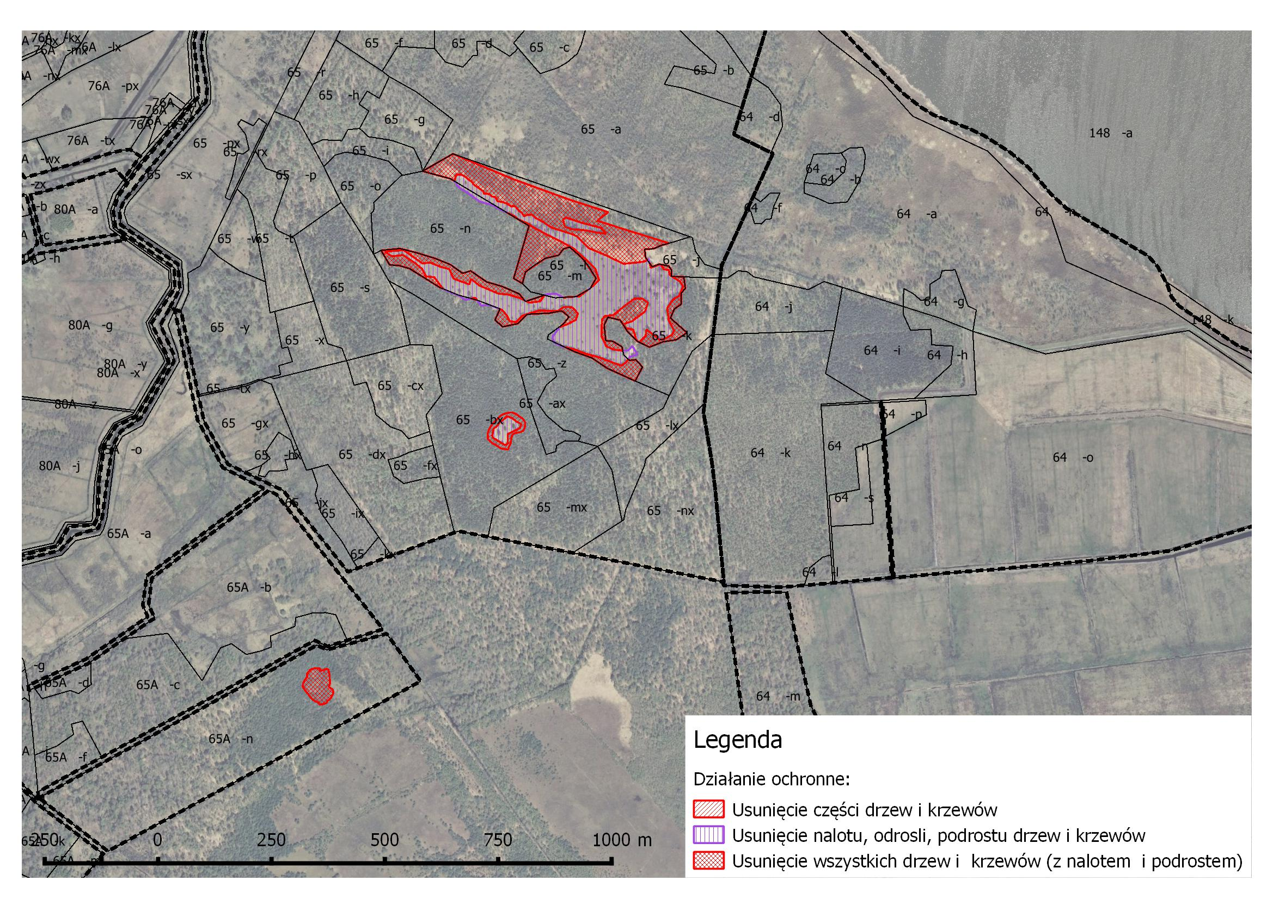
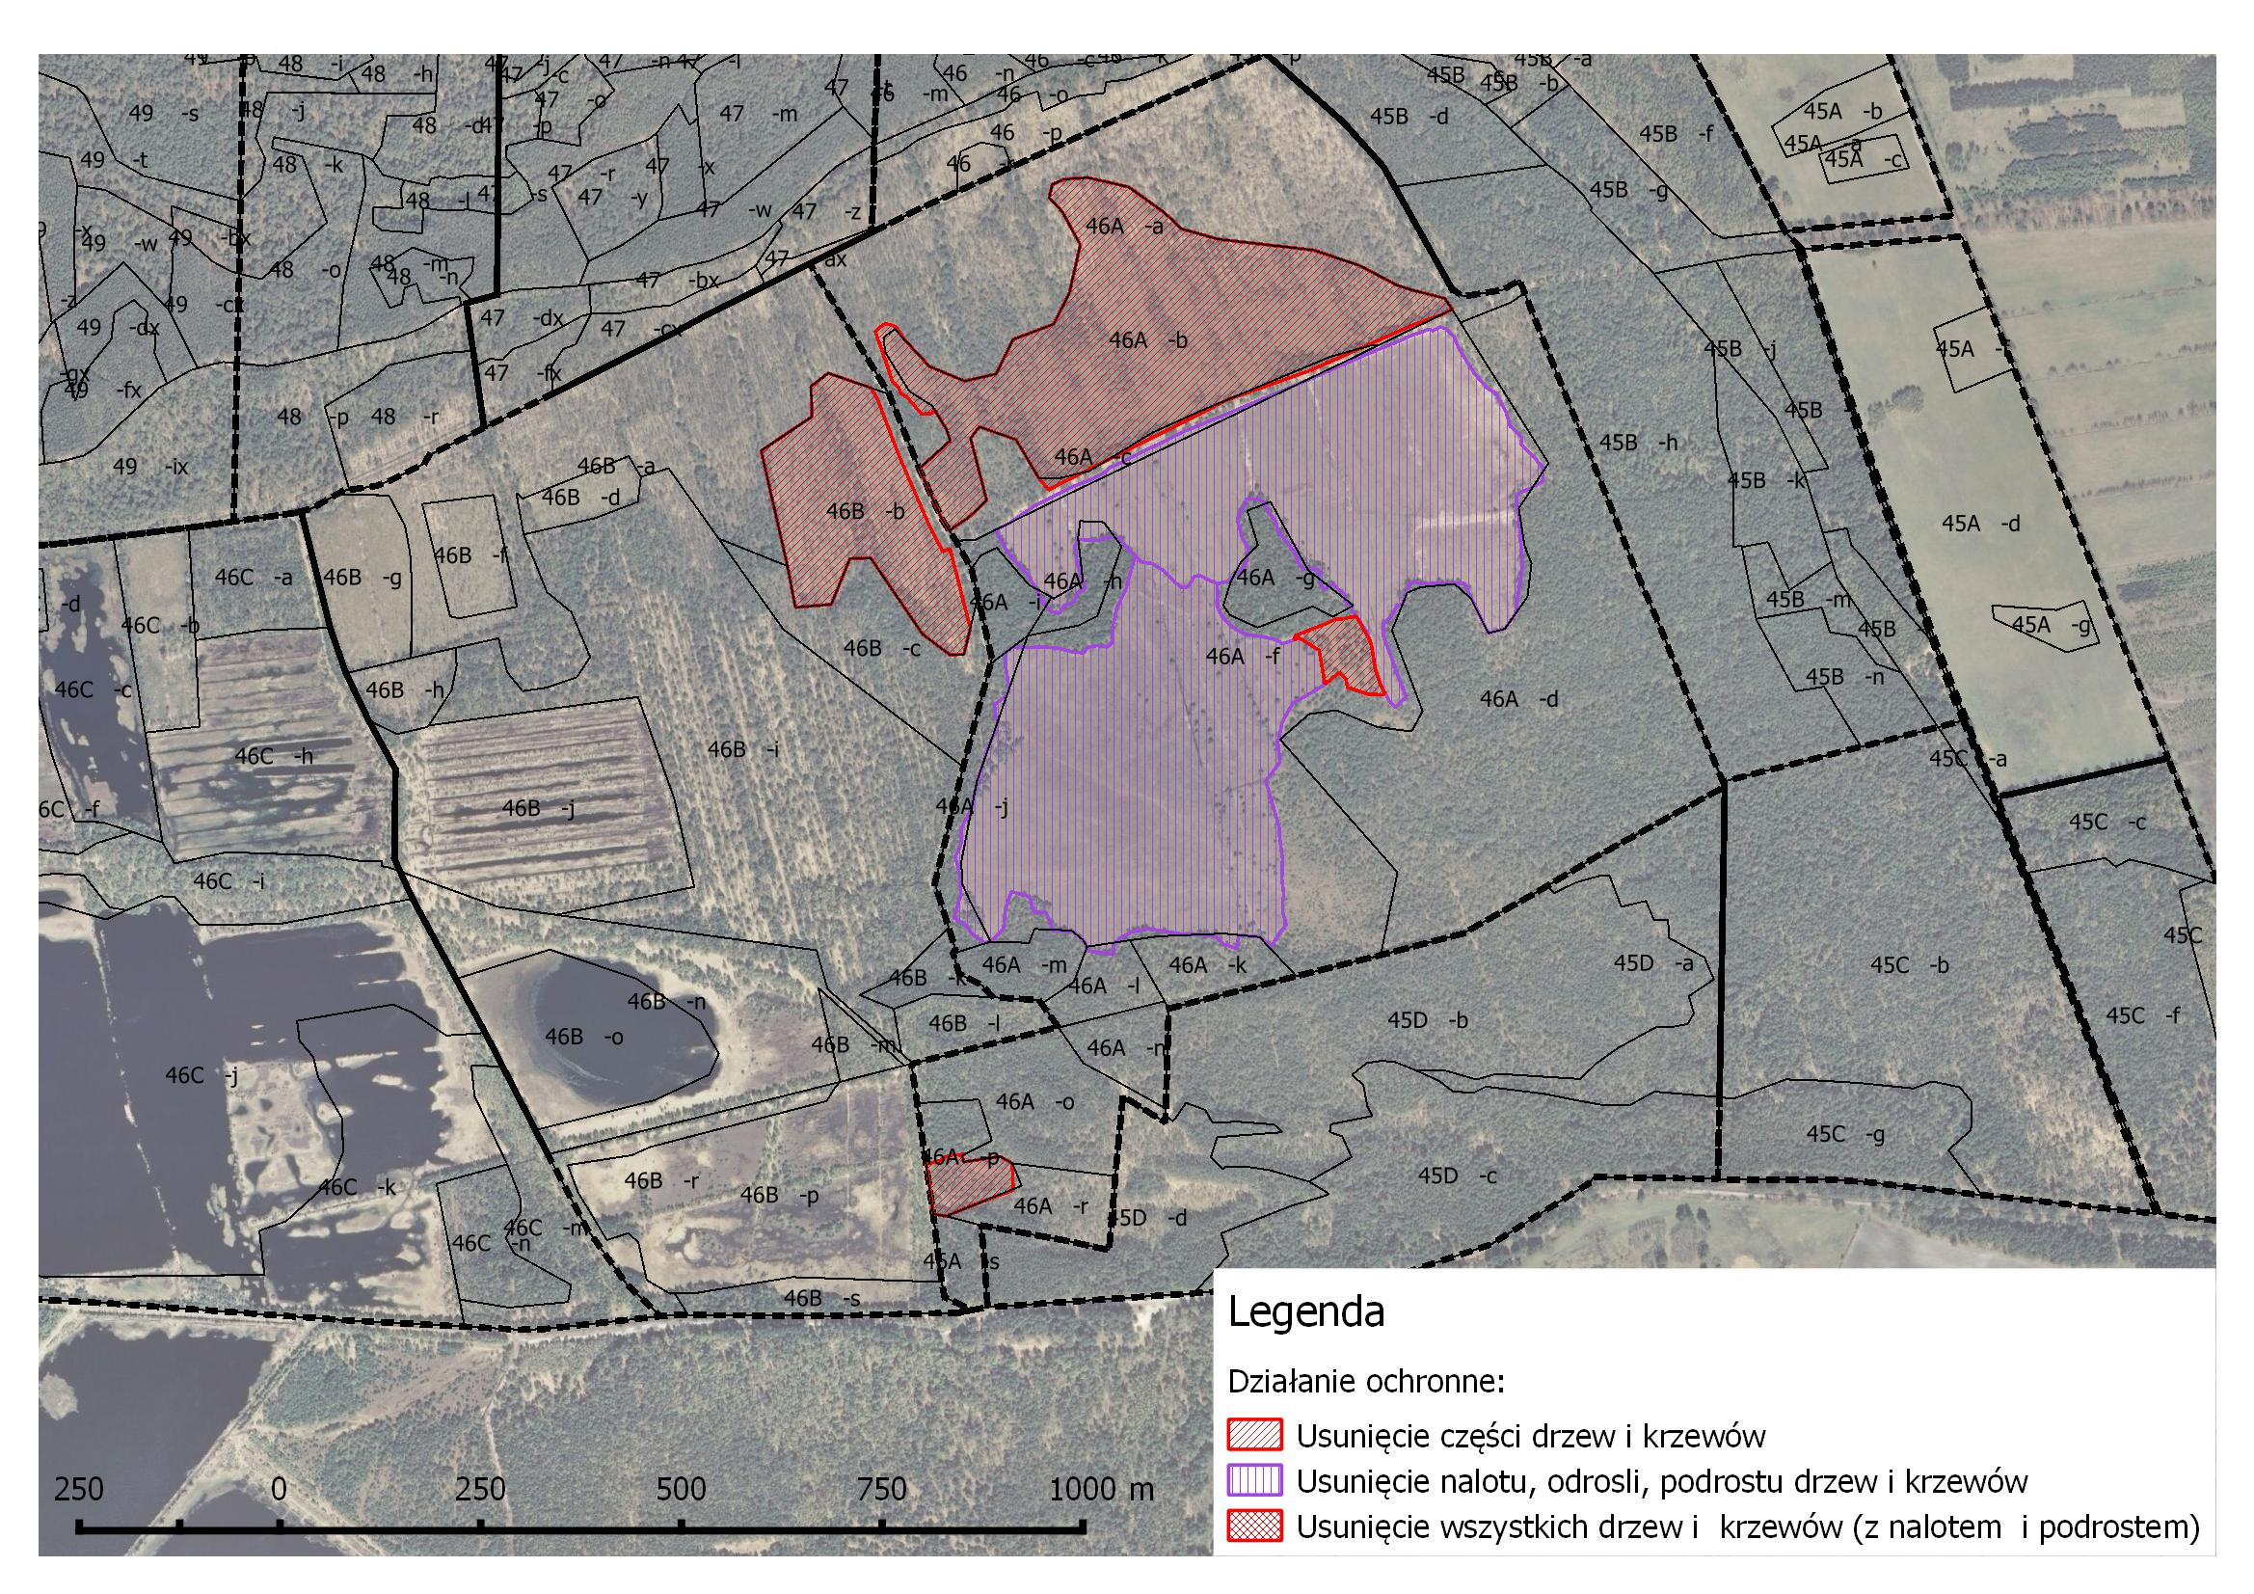
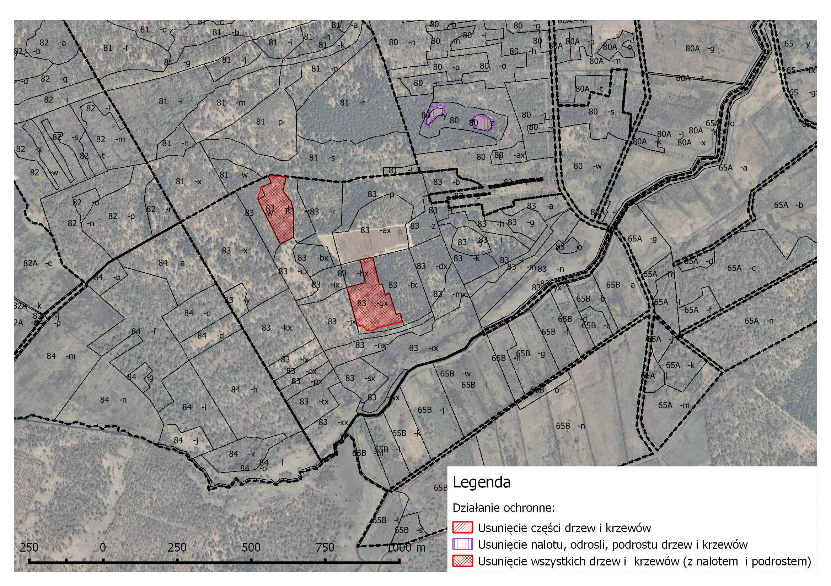
Wydzielenie | Opis działania | Biomasa | Powierzchnia w ha*
 |  |  | Całkowite usunięcie drzew | Częściowe usunięcie | Usunięcie. nalotu, odrośli, podrostu
46Ab | W obrębie całego wydzielenia: usunięcie 30% drzew z powierzchni poeksploatacyjnej (w tym naloty, podrosty, drzewa), zachowując różnowiekową strukturę populacji. Działanie należy skoncentrować w północnej części wydzielenia i w obrębie skupisk drzew na groblach i fragmentach dawnej wierzchowiny. Prace wykonywać pod nadzorem pracownika Parku. Prace należy wykonywać koniecznie bez użycia pojazdów mechanicznych. | Biomasę pozostawić na powierzchni. |  | 11,8
46Af | Usunięcie nalotu i podrostu z powierzchni mszaru. W płacie mszaru z pozostawionymi do do tej pory dość licznymi sosnami ("łącznik" między płatami na pd. od wydzielenia g) - usunięcie nalotu i podrostu drzew i krzewów oraz 50% pozostawionych uprzednio dużych sosen. Prace należy koniecznie wykonywać bez użycia pojazdów mechanicznych. | Biomasę należy wynieść (bez użycia maszyn) poza wydzielenie i rozmieścić w niewielkich stosach (rozmieszczając je nieregularnie) w obrębie sąsiednich wydzieleń, w odległości 50-100 m od granicy wydzielenia, w miejscach wskazanych przez pracownika Parku. |  | 0,57 | 28,5
46Ap | Na powierzchni luki zajętej przez mszar usunąć wszystkie drzewa z wyjątkiem pojedynczych sosen o torfowiskowym pokroju; z tej powierzchni usunąć także naloty i podrosty. | Biomasę należy wynieść (bez użycia maszyn) poza wydzielenie i rozmieścić w niewielkich stosach (rozmieszczając je nieregularnie) w obrębie sąsiednich wydzieleń, w odległości 50-100 m od granicy wydzielenia, w miejscach wskazanych przez pracownika Parku. |  | 0,59
46Bb | Usunięcie 30% drzew, nalotu i podrostu zajmującego groble pomiędzy regenerujacymi potorfiami. Usunąć w 100% brzozę i świerk, w przypadku sosny usuwać osobniki o prostym, nietorfowiskowym pokroju, zachowując różnowiekową strukturę populacji. Działania koncentrować w rejonie grobli i w skupiskach największych drzew. Prace należy wykonywać koniecznie bez użycia pojazdów mechanicznych. | Biomasę pozostawić na powierzchni. |  | 4,6
59o | Usunięcie drzew, nalotów i podrostów do uzyskania średnio 40% pokrycia powierzchni. Zabieg koncentrować w miejscach występowania roślinności mszarnej, tworząc w tych miejscach luki. | Biomasę należy wynieść (bez użycia maszyn) poza wydzielenie i rozmieścić w niewielkich stosach (rozmieszczając je nieregularnie) w obrębie sąsiedniego wydzielenia (59j), w odległości 50-100 m od granicy wydzielenia 59o, w miejscach wskazanych przez pracownika Parku. |  | 2,19
59t | W obrębie płatu mszaru zarastanego przez drzewa (0,83 ha): usunięcie 70% drzew ( w tym usunąć w 100% brzozę i świerk), z zachowaniem różnowiekowej struktury pozostawionej sosny. W pozostałej części wydzielenia (0,54 ha), w obrębie zarastającej powierzchni mszarnej: usunięcie drzew, nalotów i podrostów do uzyskania 40% pokrycia powierzchni. | Biomasę należy wynieść (bez użycia maszyn) poza wydzielenie i rozmieścić w niewielkich stosach (rozmieszczając je nieregularnie) w obrębie sąsiednich wydzieleń, w odległości 50-100 m od granicy wydzielenia, w miejscach wskazanych przez pracownika Parku. |  | 1,37
59ix | Usunięcie drzew, nalotów i podrostów, do uzyskania 40% pokrycia powierzchni (w tym usunąć w 100% brzozę i świerk), z zachowaniem różnowiekowej struktury populacji sosny. | Biomasę należy wynieść (bez użycia maszyn) poza wydzielenie i rozmieścić w niewielkich stosach (rozmieszczając je nieregularnie) w obrębie sąsiednich wydzieleń, w odległości 50-100 m od granicy wydzielenia, w miejscach wskazanych przez pracownika Parku. |  | 1,19
60l | Usunąć wszystkie drzewa (również nalot i podrost) z zarastajacej luki z mszarem wrzoścowym (0,10 ha). W pozostałej części wydzielenia (1,40 ha): usunięcie drzew, nalotów i podrostów do uzyskania 40% pokrycia powierzchni (w tym usunąć w 100% brzozę i świerk), z zachowaniem różnowiekowej struktury populacji sosny. | Biomasę należy wynieść (bez użycia maszyn) poza wydzielenie i rozmieścić w niewielkich stosach (rozmieszczając je nieregularnie) w obrębie sąsiednich wydzieleń, w odległości 50-100 m od granicy wydzielenia, w miejscach wskazanych przez pracownika Parku. | 0,1 | 1,4
60p | Usunąć wszystkie drzewa (również nalot i podrost) z dwóch zarastajacych luk z mszarem wrzoścowym. W pozostałej części wydzielenia: usunięcie drzew, nalotów i podrostów do uzyskania 40% pokrycia powierzchni (w tym usunąć w 100% brzozę i świerk), z zachowaniem różnowiekowej struktury populacji sosny. | Biomasę należy wynieść (bez użycia maszyn) poza wydzielenie i rozmieścić w niewielkich stosach (rozmieszczając je nieregularnie) w obrębie sąsiednich wydzieleń, w odległości 50-100 m od granicy wydzielenia, w miejscach wskazanych przez pracownika Parku. | 1,53 | 4,38
65l | Na dwóch powierzchniach mszarnych- usunąć naloty i podrosty. W północno-wschodniej części powierzchni usunąć także pozostawione wcześniej duże sosny. W pozostałej części wydzielenia, w obrębie zalesionej powierzchni mszarnej - usunąć wszystkie drzewa, nalot i podrost. Pozostawić niewielką, pn.-wsch. części wydzielenia. | Biomasę należy wynieść (bez użycia maszyn) poza wydzielenie i rozmieścić w niewielkich stosach (rozmieszczając je nieregularnie) w obrębie sąsiednich wydzieleń, w odległości 50-100 m od granicy wydzielenia, w miejscach wskazanych przez pracownika Parku. | 5,76 |  | 5,6
65bx | Na powierzchni luki w drzewostanie zajętej przez mszar usunąć wszystkie drzewa, także naloty i podrosty, a 10-15 metrowy pas drzewostanu wokół luki rozrzedzić do pokrycia 30% | Biomasę należy rozmieścić w niewielkich stosach (rozmieszczając je nieregularnie) w obrębie wydzielenia (ale poza mszarem) lub w odległości do 100 m poza nim, w miejscach wskazanych przez pracownika Parku. Części grubszej biomasy należy, po pocięciu, umieścić na żołtym szlaku (odległośc do szlaku 200m), na wysokości oddz. 65 i 64, wypełniając nimi (poprzez ułożenie ich w poprzek) dziury i kałuże - w miejscach wskazanych przez pracownika Parku. |  | 0,21 | 0,21
65An | Na powierzchni luki zajętej przez mszar usunąć wszystkie drzewa z wyjątkiem pojedynczych sosen o torfowiskowym pokroju; z tej powierzchni usunąć także naloty i podrosty. | Biomasę należy rozmieścić w niewielkich stosach (rozmieszczając je nieregularnie) w obrębie wydzielenia (ale poza mszarem) lub w odległości do 100 m poza nim, w miejscach wskazanych przez pracownika Parku. | 0,38
80y | Usunięcie nalotu brzozowego z powierzchni mszaru, poprzez wycinanie pędów sekatorem, poniżej powierzchni torfu. | Biomasę należy wynieść (bez użycia maszyn) poza wydzielenia 80 y i 80 x i rozmieścić w niewielkich stosach (rozmieszczając je nieregularnie) w obrębie sąsiednich wydzieleń, w odległości 50-100 m od granicy wydzielenia, w miejscach wskazanych przez pracownika Parku. |  |  | 0,23
80z | Usunięcie nalotu brzozowego z powierzchni mszaru, poprzez wycinanie pędów sekatorem, poniżej powierzchni torfu. | Biomasę należy wynieść (bez użycia maszyn) poza wydzielenie 80z i 80x i rozmieścić w niewielkich stosach (rozmieszczając je nieregularnie) w obrębie sąsiednich wydzieleń, w odległości 50-100 m od granicy wydzielenia, w miejscach wskazanych przez pracownika Parku. |  |  | 0,31
83t | Usunięcie wszystkich drzew, z nalotem i podrostem, z powierzchni poeksploatacyjnej. | Biomasę należy usunąć poza wydzielenie, i rozmieścić w niewielkich stosach (rozmieszczając je nieregularnie) w obrębie sąsiednich wydzieleń, w odległości 50-100 m od granicy wydzielenia, w miejscach wskazanych przez pracownika Parku. | 1,74
83gx | Z całej powierzchni wydzielenia: usunięcie wszystkich drzew, z nalotem i podrostem z powierzchni poeksploatacyjnej. | Biomasę należy usunąć poza wydzielenie, i rozmieścić w niewielkich stosach (rozmieszczając je nieregularnie) na południe od wydzielenia, w odległości do 50 m od jego granicy granicy, w miejscach wskazanych przez pracownika Parku. | 2,03

* (oszacowana z GIS na podstawie zasięgu zabiegu wkreślonego na fotomapie; zgodna z warstwą shp; nie musi być zgodna z ewidencyjną powierzchnią wydzieleń)

